1. Collection 常用的子接口List和Set接口；List接口常用的实现类ArrayList和LinkedList;Set接口常用的实现类有HashSet和LinkedHashSet;

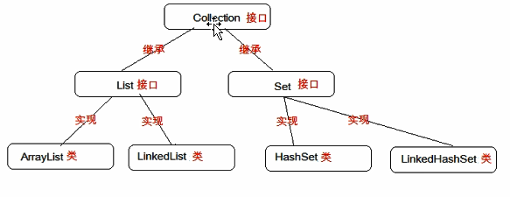

1. List系列允许拥有重复元素有序索引，而Set不允许出现重复的元素且无序。
2. 数组长度使用length 字符串使用length();集合使用size();toArray集合转数组object[],Remove(object)删除第一个object
3. ArrayList<String> arr=**new** ArrayList<String>();

arr.add("1");

arr.add("2");

arr.add("3");

Iterator<String> iterator = arr.iterator();

**while**(iterator.hasNext()){

System.*out*.println(iterator.next());

}

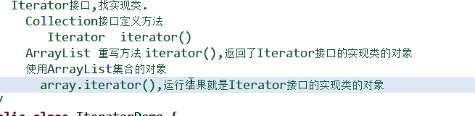

5通配符collecetion<?>coll iterateor<?>it=coll.next

6 泛型限定 method(arrayList<?:extends 公共父类> s)

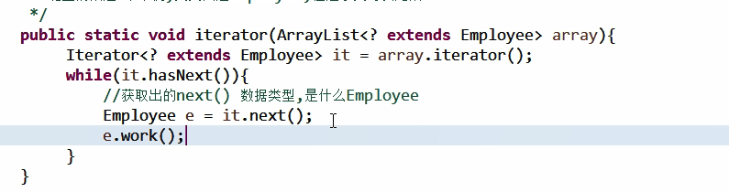

1. 集合的remove(int index)不但有移除指定的元素还会返回移除之前的元素,set(int index,object oj)改变和返回改之前的

8 集合的遍历共有3种1 for循环；2 增强for;3 iterator迭代器

9不许迭代器在遍历的过程中；使用集合的方法修改了集合的长度，就会迭代器并发修改一场

10数组查找快增删慢；链表查找慢，增删快

11ArrayList 可变得数组；线程不安全；linkedList 是链表,线程不安全；vector 可变数组 线程安全已废除

12set遍历方法有增强for和迭代器，因为他是无序的；hashset，存取读都很快，链表数组结合体

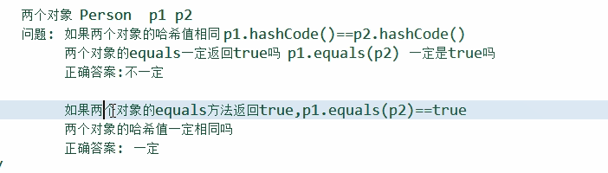

13 Map无序的集合HashMap put(k v)返回值为v,一般会返回null;只有存入相同键时，会返回被覆盖之前的值。Map不能使用增强for去遍历，之能将map转换为set去遍历；keyset()以及entryset();linkedHashMap是hashMap的子类，他保证迭代的顺序与存储的顺序一样。hashTable 线程安全运行慢

如Map<String,String> map=**new** HashMap<String,String>();

String v=map.put("a", "1");

System.*out*.println(v);//null

map.put("b", "2");

map.put("c", "3");

v=map.put("c", "6");

System.*out*.println(v);//3

System.*out*.println(map);//{b=2, c=6, a=1}

14 map.keyset()返回的是hashMap的内部类keyset,并不是set实现类的hashset

Set<Integer> keySet = map.keySet(); System.*out*.println(keySet.getClass());//class java.util.HashMap$KeySet HashMap的内部类

15 HashMap允许存储null值和null键，而HashTable线程安全，但是不允许存储null值和null键，编译无问题，运行报错，已过时，但子类Properties还在使用。

16.可变参语法：方法名（数据类型...变量名），注意事项1.一个方法中，可变参数只能有一个；2可变参数必须写在参数列表的最后一位；